Отчёт по 3-ему этапу индивидуального проекта
Основы информационной безопасности
Федорова Анжелика Игоревна
Содержание

1 Цель работы
Установить надежный шифрователь паролей Hydra

2 Задание

3 Выполнение лабораторной работы
Скачивачиваю нужный файл. (рис. 1).
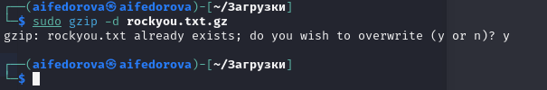
Ввожу необходимые ссылки через Hydra.
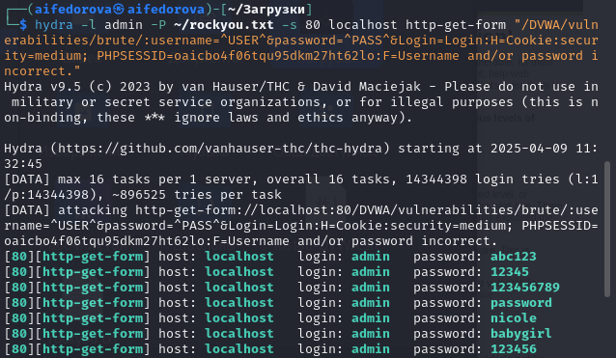
С помощью расширения получаю куки-файл и получаю подходящий логин и пароль
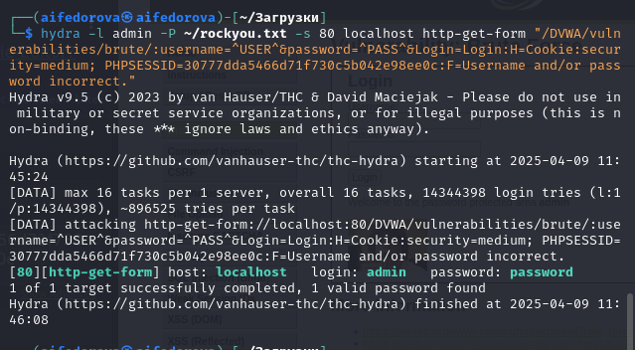
Захожу на сайт DWNA и пробую предложенный вариант. Результат положительный.
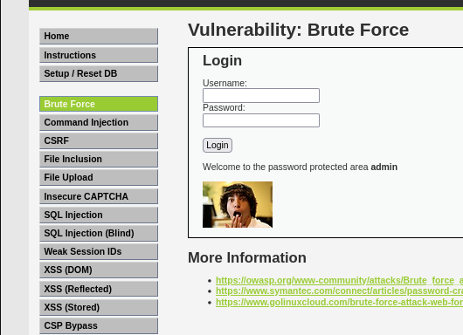

4 Выводы
Приобрела практические навыки по использованию инструмента Hydra для брутфорса паролей

